復活！！豊友会東京支部「秋の集い」報告
文責 東京支部理事 佐藤誠治
期日：２０１３年１０月３０日（水）１０：３０～１４：３０
場所：池袋ホテルメトロポリタン３Ｆ「富士の間」
参加者：１４４名
当日は、晴天に恵まれ、原理事の司会のもと
第一部 議事（３０分）がスタートした。
まづ、春の総会以降メモリアル１０名の方々に参加者全員で黙祷を行った。
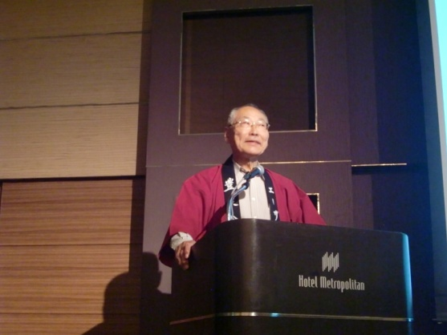
続いて、矢倉支部長ご挨拶、その中で新会員５名のご紹介があり参加者２名（鈴木亮平さん、脇坂盛雄さん）から自己紹介を戴いた。また、３名の理事（高橋虎秋さん、清水威男さん、長谷川二郎さん）ご退任と１名の新任理事（内田知子さん）を含む下期役員体制のご報告がなされた。最後に事務局連絡としてアンケートの記入のお願いと平成２６年春の総会の開催日程「５月２８日（水）ホテルメトロポリタン」が発表された。５分休憩時間を挟み、
第二部 講演会（６０分）となった。
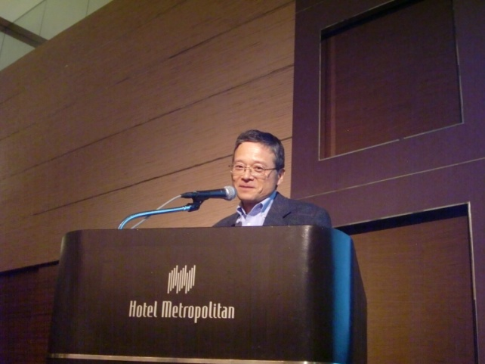
初めに、講師ご紹介が事務局の藤松理事からあり、講師と同じ趣味のトランペットが縁で今回の依頼となったお話も披露された。内容は南極観測 第５３次日本極地観測隊越冬隊長を経験された石沢 賢二先生による「南極観測隊の仕事と生活」と題する素晴らしいものであった。
ご講演内容の一部をご紹介する。
南極は、地球環境を正確にモニターできる稀有な場所であり人類共通の財産である。
南極大陸面積は日本の約３７倍。
南極の世界各国基地と人口：越冬基地 ４０箇所 （２０カ国）１０９４人
夏 基地 ６１箇所（２４カ国）３６１３人
観光客 ３５０００人 （日本から往復費用２００万円）
日本の基地は、４箇所（昭和基地、ドームふじ基地、あすか基地、みずほ基地）

南極大陸の発見と探査のお話があり、中でも日本人白瀬中尉（講師と同卿秋田県出身、１１歳で探検家を目指し、１８９３年千島探検を実施した。）の注目すべき生活習慣の戒めが披露された。
酒を飲まない、煙草を吸わない、お茶を飲まない、お湯を飲まない、寒中でも火にあたらない。（感想）凡人にはできない・・・ ただただビックリ！！
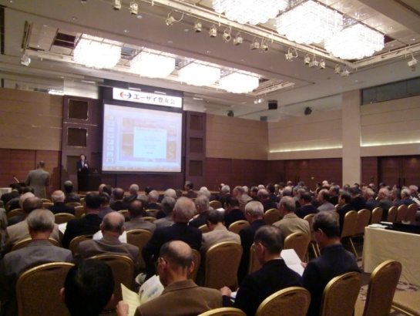
１９５５年９月 南極大陸の中での日本の分担地域決定
１９５７年１月 昭和基地と命名された。命名者は、昭和２４年下山事件の朝日新聞社の取材記者 矢田喜美夫氏。
第一次越冬隊長 西堀栄三郎氏の偉大さが分かるお話しの中から一つの訓話をご紹介。
「とにかくやってみなはれ！やる前から駄目だと言うな」

また、以下のような南極大陸の多彩な状況報告がなされた。
気象関連：昭和基地９年ぶりに雨。暗夜期（６月１日～７月１０日）
ブリザード（視野１ｋｍ未満、平均風速毎秒１０ｍ以上が６時間 以上続く）オーロラ、オゾンホール、蜃気楼、南極氷霧
マイナス５０度のシャボン玉・お湯投げ 氷床コア、ご飯・うどん圧力鍋の沸点は８５，６度、お菓子の袋はパンパン現象
隕石の多量発見：大陸移動を測った結果、アフリカ大陸年間５５ｍｍ大地が
裂けている
食糧事情：食費（酒含む）は一日一人平均２１９８円、バーは週３回飲み放
題、レタスなどを水耕栽培。４７年前は南極にブタがいた。
南極には天災（地震・火山噴火・台風）なく人災のみ。
南極で起きる事故：自然災害、建設機械工事、環境、酒による出来事（一例：雪上車迷走しクレパスに踏み出す）・・・人間のやること何処でも一緒
講演の最後に石沢先生ご自身のまとめ２点をご紹介された。
＊南極の面白さは、
- 創意工夫の余地が残されている。
- 日本ではできないいろんな分野を体験できる。ー人間本来の生き方を追
求できる。
＊卒業して思うことは、
１、人間の力は自然にはかなわない。
２、普通の地球上の自然は太陽に生かされている。
３、いろいろあっても家族と一緒に暮らせる有難さを痛感。
ご講演に対しての代表的な「参加者アンケートの反響」をまとめると
沢山のスライドとパワーポイントの説明で、経験できない世界の話・南極の実態が詳しく話され、別世界のことが身近に感じられた。今の普通の生活の有難さが良く理解できる講演であり、過去最高でした。（拍手喝采で終了した。）

経費削減の為、講演会場と懇親会場が同一となり会場準備休憩１５分で
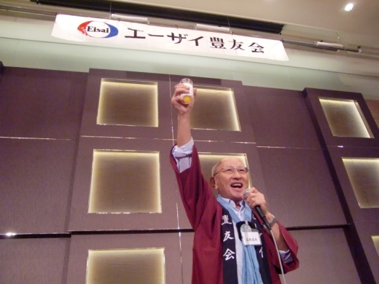
第三部 懇親会を柴田理事進行のもと開始した。最初に豊友会本部事務局に２０年以上お務めになり、９月末日でご退任された高橋虎秋さんの「乾杯のご発声とご挨拶」でスタートした。
長谷川二郎氏の理事退任挨拶を挟み、宴たけなわも一時間ほどで、７年間の理事・監事役をご退任された清水威男さんによる「中締め」で閉会となった。
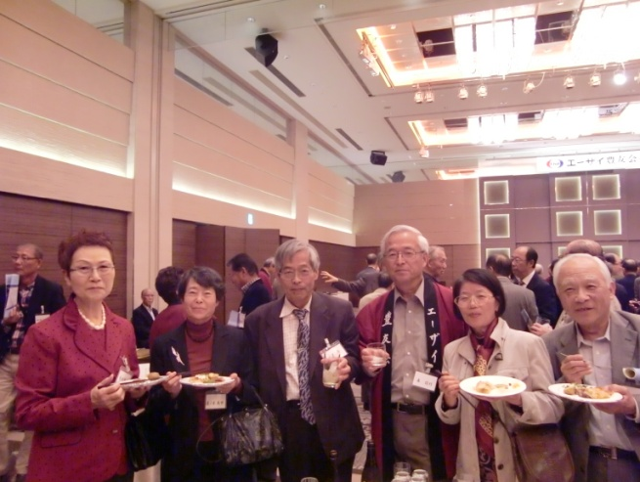
今後の「秋の集い」のイベント内容について会場でお聞きしたところ、健康に関する新しい話題から環境問題、国際問題、文芸関係、スポーツ関係（オリンピック金メダリストなど）新しいジャンル他珍しい話など多岐にわたっていた。皆さんのご意見は、「講演会でも音楽・落語などどちらでも楽しく聞ければよい。皆が立食で楽しく昔話に花を咲かせる場がよい。」で代表される。また来年元気な姿で再会できるよう約束を交わしながら会場を去られる姿が印象的であった。なお、今回初めての試みとして、支部理事以外に会場係ボランティア３人（加藤義則さん・佐藤紀比古さん・森 信行さん）のご協力を頂き、皆様から感謝された。「東京支部全員参加型の手作り集会」の第一歩を踏み出した。
昨年は、諸般の事情により中止となったが、来年さらに期待できる兆しを感じさせる復活！！２０１３「秋の集い」であった。
以上

